
МИНОБРНАУКИ РОССИИ
Федеральное государственное бюджетное образовательное учреждение высшего образования
«МИРЭА — Российский технологический университет»
РТУ МИРЭА

Институт информационных технологий
Кафедра вычислительной техники
ПРАКТИЧЕСКАЯ РАБОТА № 1
по дисциплине
«Программирование нейропроцессоров»
Тема: Разработка бинарного нейросетевого классификатора для детектирования падения человека по данным инерциальных датчиков с последующим переносом модели на ПЛИС
Студенты группы ИКБО-40-23: Рябец М.Ф., Головин А.С., Гришин И.Д.
(Фамилия И. О. студента)
Руководитель работы: Тарасов И.Е.
(Фамилия И. О. руководителя)

Москва 2026
СОДЕРЖАНИЕ
ВВЕДЕНИЕ 3
1 ПОСТАНОВКА ЗАДАЧИ И ДАТАСЕТ SISFALL 5
2 ИЗВЛЕЧЕНИЕ ПРИЗНАКОВ И ФОРМИРОВАНИЕ ВЫБОРОК 7
3 АРХИТЕКТУРА СЕТИ И КВАНТОВАНИЕ 9
4 ОБУЧЕНИЕ И ПРОГРАММНАЯ РЕАЛИЗАЦИЯ 11
5 РЕЗУЛЬТАТЫ И ЭТАЛОННЫЙ ОТКЛИК 13
ЗАКЛЮЧЕНИЕ 16
СПИСОК ИСПОЛЬЗОВАННЫХ ИСТОЧНИКОВ 17
ПРИЛОЖЕНИЕ А КЛЮЧЕВЫЕ ФРАГМЕНТЫ ПРОГРАММЫ 18
ВВЕДЕНИЕ
Падения — одна из основных причин травматизма у пожилых людей, при этом задержка помощи после падения существенно повышает риск осложнений. Носимый инерциальный датчик (акселерометр и гироскоп) позволяет детектировать падение автоматически, но такая система полезна только при работе в реальном времени на энергоэффективном устройстве — то есть на специализированной аппаратной логике, а не на универсальном процессоре с плавающей точкой.
Цель практической работы № 1 — разработать системную модель нейроускорителя средствами языка программирования высокого уровня и получить эталонный отклик, с которым в практической работе № 2 будет сверяться RTL-модель методом симуляции, а в практической работе № 3 — прототип на ПЛИС.
Для выполнения работы выбран вариант задания 2 (тема, предложенная студентами): детектирование падения человека — бинарная классификация «падение / не падение» по пяти признакам, извлечённым из данных акселерометра и гироскопа. Поскольку итоговая цель проекта — аппаратная реализация на ПЛИС, архитектура нейросети выбрана бинарной (Binary Neural Network): скрытый и выходной слои используют веса {-1, +1} и вычисляются операциями XNOR и popcount вместо умножения, что убирает умножители из наиболее массовой по числу операций части схемы.
Для достижения цели поставлены следующие задачи:
– получить и разобрать открытый датасет SisFall, реализовать перевод сырых АЦП-кодов датчиков в физические единицы;
– извлечь из сигналов 5 признаков падения и сформировать обучающую и тестовую выборки без утечки данных между испытуемыми;
– спроектировать бинарную нейросеть и обучить её методом BinaryConnect / Straight-Through Estimator на NumPy;
– получить полностью целочисленную (int8, XNOR + popcount) эталонную реализацию сети и оценить потери точности от квантования;
– экспортировать эталонный отклик и веса в формате, готовом к использованию в RTL-тестбенче практической работы № 2.
1 ПОСТАНОВКА ЗАДАЧИ И ДАТАСЕТ SISFALL
1.1 Требования к системной модели и эталонному отклику
Согласно методическому указанию, результатом практической работы № 1 должна быть системная модель нейроускорителя, реализованная на языке программирования высокого уровня, и эталонный отклик — контрольные пары «вход — выход», по которым в дальнейшем верифицируется RTL-модель (практическая работа № 2) и прототип на ПЛИС (практическая работа № 3). Отсюда вытекает ключевое техническое требование: модель должна допускать точную целочисленную реализацию (без плавающей точки), иначе эталонный отклик было бы невозможно воспроизвести бит в бит на RTL.
1.2 Датасет SisFall
Использован открытый датасет SisFall (A. Sucerquia, J.D. López, J.F. Vargas-Bonilla, SISTEMIC, Universidad de Antioquia, 2016) — один из основных общедоступных наборов данных для задач детектирования падений. Официальный сайт проекта на момент выполнения работы недоступен; архив получен без изменений из зеркала на GitHub (github.com/BIng2325/SisFall).
Датасет содержит записи 38 испытуемых: 23 взрослых (SA01–SA23, 19–30 лет) и 15 пожилых (SE01–SE15, 60–75 лет); 19 видов повседневной активности (коды D01–D19) и 15 видов падений (коды F01–F15), всего 4506 файлов. Данные получены тремя датчиками с частотой опроса 200 Гц: акселерометром ADXL345 (диапазон ±16g, разрешение 13 бит), гироскопом ITG3200 (диапазон ±2000 °/с, разрешение 16 бит) и вторым акселерометром MMA8451Q (в проекте не используется). Перевод «сырых» АЦП-кодов AD в физические единицы выполняется по формуле, приведённой в Readme датасета:
$$xphys \text{=} \frac{2 · Range}{2^{Resolution}} · AD$$ | (1.1)

Пожилые испытуемые (кроме SE06) падения не выполняли по медицинским показаниям — это особенность протокола сбора данных, учтённая при разбиении на обучающую и тестовую выборки (раздел 2.2).
2 ИЗВЛЕЧЕНИЕ ПРИЗНАКОВ И ФОРМИРОВАНИЕ ВЫБОРОК
2.1 Формулы пяти признаков
Согласно постановке задачи проекта, для классификации используется 5 признаков. Один образец (одно окно анализа) строится вокруг локального пика модуля результирующего ускорения записи — физически обоснованного момента удара при падении или пиковой фазы резкого движения при обычной активности. Для коротких испытаний (12–25 с) берётся одно окно на весь файл; длинные записи ходьбы и бега (100 с) нарезаются на скользящие окна по 4 с с шагом 2 с.
Признак 1 — модуль результирующего ускорения в момент пика:
$$\left|a\left(t_{p}\right)\right| \text{=} \sqrt{{a_{x}}^{2} \text{+} {a_{y}}^{2} \text{+} {a_{z}}^{2}}$$ | (2.1)

Признак 3 (пиковая угловая скорость в окрестности пика) вычисляется аналогичной формулой по проекциям гироскопа gx, gy, gz. Признак 2 — угол наклона тела относительно опорной (начальной) ориентации, где a_ref — средний вектор ускорения за первые 0,5 с записи (протокол начинается с неподвижного состояния):
$$tilt \text{=} arccos\left(\frac{a\left(t_{p}\right) · a_{ref}}{\left|a\left(t_{p}\right)\right| · \left|a_{ref}\right|}\right)$$ | (2.2)

Признак 4 — jerk (скорость изменения ускорения), максимум модуля конечной разности в окрестности пика ±0,25 с, f_s = 200 Гц — частота дискретизации:
$$jerk \text{=} max\left(f_{s} · \left|\left|a\right|\left(n\right) \text{-} \left|a\right|\left(n \text{-} 1\right)\right|\right)$$ | (2.3)

Признак 5 — дисперсия результирующего ускорения на интервале [t_p+0,5с, t_p+1,5с] после пика: близкая к нулю дисперсия означает, что человек лежит неподвижно (настоящее падение), высокая — что движение продолжается (сел, наклонился). Разделение классов по всем 5 признакам показано на рисунке 2.1: все признаки статистически различимы между классами.
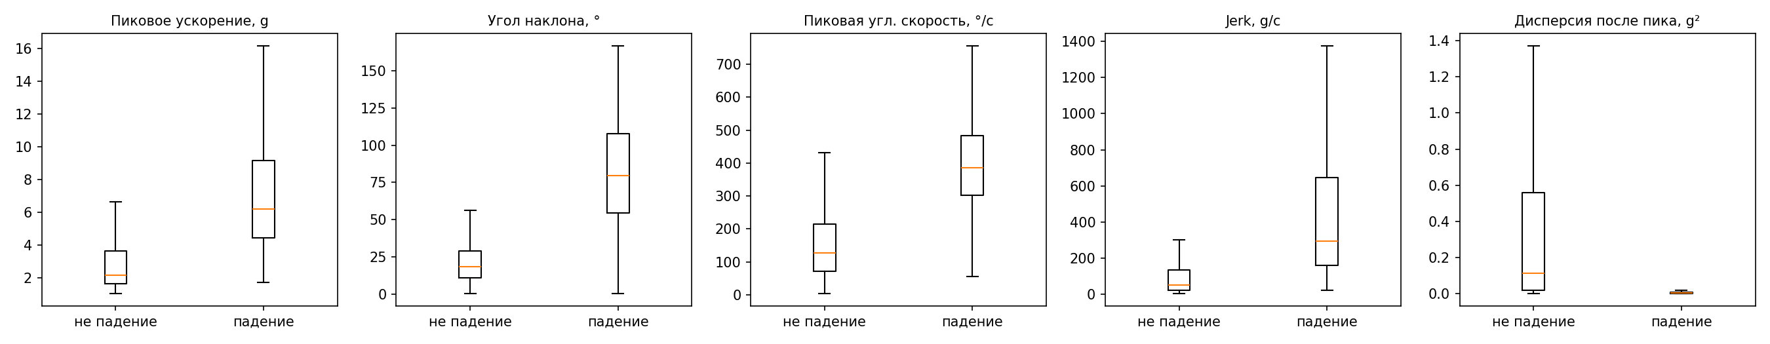
Рисунок 2.1 — Распределение признаков по классам (боксплоты)
Метка окна наследуется от типа исходного файла: любое окно из файла с кодом F* получает метку 1 (падение), из файла с кодом D* — метку 0 (обычная активность) — стандартный для SisFall-подобных исследований способ разметки, так как каждое испытание в протоколе посвящено одной контролируемой активности.
2.2 Разметка и разбиение на train/test
Итоговый набор признаков — 11839 окон (1798 падений, 15,2 %; 10041 не-падений, 84,8 % — ожидаемый дисбаланс классов, так как протокол предусматривает больше сценариев обычной активности, чем падений). Разбиение на обучающую и тестовую выборки выполнено по испытуемым (subject-wise split), а не по отдельным окнам: несколько окон одного человека похожи друг на друга, и попадание одного субъекта одновременно в train и test завысило бы оценку качества. В тест выделены испытуемые SA20, SA21, SA22, SA23, SE12, SE13, SE14, SE15 (8 из 38, ~21 %), полностью исключённые из обучения (таблица 2.1).
Таблица 2.1 — Разбиение датасета на обучающую и тестовую выборки
Выборка | Испытуемых | Окон | Падений | Не падений
Train | 30 | 9508 | 1500 | 8008
Test | 8 | 2331 | 298 | 2033

3 АРХИТЕКТУРА СЕТИ И КВАНТОВАНИЕ
3.1 Бинарная нейросеть 5→8→1
Сеть построена из двух слоёв. Слой A (кодировщик, fixed-point) линейно комбинирует 5 квантованных признаков в 8 промежуточных сигналов и бинаризует их функцией sign — эта операция остаётся в целочисленной (int8×int8 → int32) арифметике, но умножителей здесь всего 40 (5×8), и разрядность мала. Слой B (классификатор, истинно бинарный) линейно комбинирует 8 бинарных сигналов весами ∈{-1,+1} и сравнивается с порогом: скалярное произведение двух ±1-векторов вычисляется без единого умножителя через тождество XNOR + popcount:
$$\text{dot}\left(a,w\right) \text{=} 2 · popcount\left(XNOR\left(a,w\right)\right) \text{-} H$$ | (3.1)

где H = 8 — число нейронов слоя A. Тождество проверено численно на 2000 случайных парах ±1-векторов разной длины (см. листинг А.9 и tests/test_golden_model.py) — совпадение полное. Именно эта граница (fixed-point препроцессор → истинно бинарный классификатор) выбрана как объём «нейроускорителя», переносимого на ПЛИС в практических работах № 2–3: слой B почти не требует логики (XNOR-вентили, сумматор единиц, компаратор), а слой A — простое MAC малой разрядности. Всего обучаемых параметров: 40 (W_A, int8) + 8 (b_A, int32) + 8 (W_B, 1 бит) + 1 (b_B, int32) = 57 скалярных величин.
3.2 Fixed-point квантование
Квантование признаков — симметричное, без нулевой точки:
$$q \text{=} clip\left(round\left(\frac{x}{scale}\right),\text{-}128,127\right)$$ | (3.2)

Масштаб scale для каждого из 5 признаков калибруется по обучающей выборке отдельно (диапазоны физически разные: g, градусы, °/с, g/с, g²) — берётся 99,5-й процентиль модуля значения, а не максимум, чтобы редкие выбросы не «съедали» динамический диапазон 8 бит. Веса слоя A квантуются одним общим масштабом на всю матрицу w_scale_A = max(|W_A|)/127, что корректно именно потому, что входы уже приведены к единому нормированному диапазону на предыдущем шаге. Смещение слоя квантуется в единицах того же аккумулятора (b_A_i32 = round(b_A / (w_scale_A/127))), что сохраняет знак предактивации z — а только знак и используется, так как за слоем A следует sign().
4 ОБУЧЕНИЕ И ПРОГРАММНАЯ РЕАЛИЗАЦИЯ
4.1 BinaryConnect / Straight-Through Estimator
Прямое распространение сигнала через sign() не дифференцируемо, поэтому обучение выполнено методом BinaryConnect / Straight-Through Estimator (Courbariaux et al., 2016) — реализовано вручную на NumPy без сторонних ML-библиотек (PyTorch недоступен в окружении). Хранятся вещественные «теневые» веса W_A, W_B; на прямом проходе W_B и активации после слоя A бинаризуются знаком; на обратном проходе производная sign(t) заменяется производной hard tanh:
$$\frac{d · sign\left(t\right)}{dt} ≈ 1, \left|t\right| ≤ 1; 0, иначе$$ | (4.1)

После каждого шага теневые веса W_B клипуются в [-1, 1] (классический приём BinaryConnect, иначе веса «убегают» и штраф STE перестаёт работать корректно). Ключевые фрагменты прямого и обратного прохода приведены в листингах А.5 и А.6.
4.2 Параметры обучения и сходимость
Параметры обучения: оптимизатор Adam (ручная реализация, lr = 0,05), 300 эпох, размер батча 64, функция потерь — взвешенная бинарная кросс-энтропия (вес положительного класса ≈ 5,34 = 8008/1500, чтобы скомпенсировать дисбаланс классов). Кривая обучения показана на рисунке 4.1.
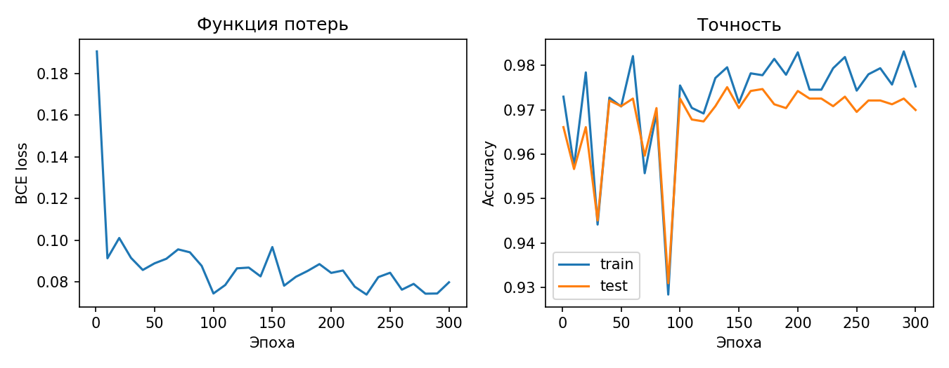
Рисунок 4.1 — Функция потерь и точность на train/test по эпохам
5 РЕЗУЛЬТАТЫ И ЭТАЛОННЫЙ ОТКЛИК
5.1 Метрики качества
Оценка выполнена на тестовой выборке (2331 окно, 8 испытуемых, не встречавшихся при обучении) для двух версий модели: float-модель (вещественные веса, sign() как при обучении) и int8 golden-модель (полностью целочисленная реализация, результат которой и есть эталонный отклик, таблица 5.1).
Таблица 5.1 — Метрики качества на тестовой выборке
Метрика | float-модель | int8 golden-модель
Accuracy | 97,0 % | 97,0 %
Precision | 84,3 % | 84,5 %
Recall | 94,0 % | 93,6 %
F1 | 0,8889 | 0,8885
TP / TN / FP / FN | 280 / 1981 / 52 / 18 | 279 / 1982 / 51 / 19

Совпадение решений float- и int8-модели: 99,9 % (расходятся всего 2 из 2331 примеров, в обоих случаях — приграничные значения около порога y≈0), что подтверждает: квантование до int8/бинарных весов практически не ухудшает качество (рисунок 5.1).
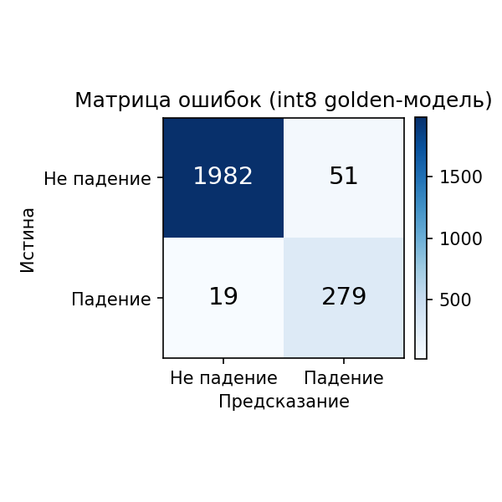
Рисунок 5.1 — Матрица ошибок, int8 эталонная модель
Recall 93,6 % означает, что модель пропускает около 6,4 % реальных падений на тесте — для системы безопасности это стоит улучшать в первую очередь (например, решением по нескольким последовательным окнам), что выходит за рамки практики 1. Precision 84,5 % отражает конкретную особенность выбранных признаков: часть резких, но безопасных движений (быстрая посадка, прыжок) даёт схожий по «остроте» профиль ускорения и jerk, что и настоящее падение — известная проблема чисто акселерометрических детекторов падения, отмеченная и в исходной статье по SisFall.
5.2 Эталонный отклик для практической работы № 2
Результат практики 1, непосредственно используемый в практике 2 для верификации RTL-модели методом симуляции (practice1/artifacts/):
– golden_vectors_full.csv — весь тестовый набор (2331 вектор): сырые и квантованные признаки, промежуточный 8-битный код после слоя A, выход слоя B, предсказанная метка;
– rtl/tb_inputs_64.mem, rtl/tb_expected_64.mem — репрезентативный набор (32 падения + 32 не-падения, seed=0) в формате $readmemh для тестбенча Verilog;
– rtl/weights_layerA_W.mem, weights_layerA_b.mem, weights_layerB_W.mem, weights_layerB_b.mem — квантованные веса в hex для инициализации памяти в Vivado;
– rtl/LAYOUT.md — точное описание порядка байт/бит во всех файлах.
Корректность экспортированных файлов проверена автоматическим тестом: декодирование tb_inputs_64.mem обратно в int8 и прогон через целочисленную модель на 100 % воспроизводит tb_expected_64.mem.
5.3 Границы объёма проекта на практические работы № 2–3
«Нейроускоритель», переносимый на ПЛИС, ограничен классификатором (слой A + слой B) — принимает 5 уже готовых квантованных признаков и выдаёт 1 бит класса. Извлечение признаков из сырого потока датчиков (sqrt, arccos, поиск пика, дисперсия) остаётся программным препроцессингом и тестовыми векторами, а не переносится в RTL: эти операции существенно сложнее для аппаратной реализации (нужны CORDIC или LUT-аппроксимации), тогда как сам классификатор специально спроектирован без единого умножителя во втором слое. Такое разделение соответствует практике реальных NPU IP-блоков, где сенсорный DSP-фронтенд отделён от ядра нейроускорителя.
ЗАКЛЮЧЕНИЕ
В ходе практической работы спроектирована и обучена бинарная нейросеть 5→8→1 для детектирования падения человека по 5 признакам, извлечённым из акселерометра и гироскопа реального открытого датасета SisFall. Получена полностью целочисленная (int8 + XNOR/popcount) эталонная реализация сети, воспроизводящая float-модель с точностью совпадения 99,9 % решений. На тестовой выборке (8 испытуемых, не участвовавших в обучении) получены accuracy 97,0 %, recall 93,6 %, precision 84,5 %. Сформирован и верифицирован эталонный отклик и файлы весов в форматах, готовых к использованию в практической работе № 2 (Verilog-тестбенч, $readmemh) и практической работе № 3 (инициализация памяти в Vivado). Определена и обоснована граница переносимой на ПЛИС части системы: классификатор в RTL, извлечение признаков — программно. Все задачи, поставленные во введении, выполнены.
СПИСОК ИСПОЛЬЗОВАННЫХ ИСТОЧНИКОВ
1. Практическая работа № 1 «Разработка системной модели нейроускорителя»: задание по дисциплине «Программирование нейропроцессоров». — М.: РТУ МИРЭА, 2026. — 2 с.
2. Sucerquia A., López J.D., Vargas-Bonilla J.F. SisFall: A Fall and Movement Dataset // Sensors. — 2017. — Vol. 17, № 1. — Art. 198.
3. Courbariaux M., Bengio Y., David J.-P. BinaryConnect: Training Deep Neural Networks with Binary Weights during Propagations // Advances in Neural Information Processing Systems 28 (NeurIPS 2015). — 2015. — P. 3123–3131.
4. Rastegari M., Ordonez V., Redmon J., Farhadi A. XNOR-Net: ImageNet Classification Using Binary Convolutional Neural Networks // European Conference on Computer Vision (ECCV 2016). — 2016. — P. 525–542.
5. Правила оформления курсовой работы (проекта), ВКР и письменных работ бакалавра и магистра. — М.: РТУ МИРЭА, Институт информационных технологий, 2023. — 24 с.
6. NumPy Developers. NumPy Reference. Version 2.4. — 2026. — URL: https://numpy.org/doc/stable/reference/ (дата обращения: 28.09.2026).
7. SisFall dataset mirror. — URL: https://github.com/BIng2325/SisFall (дата обращения: 28.09.2026).
Приложение А
Ключевые фрагменты программы
Полный исходный код размещён в файлах проекта (7_sem_NPU/practice1/src/). Ниже приведены фрагменты, определяющие вычислительную часть работы.
Листинг А.1 — Перевод АЦП-кодов SisFall в физические единицы
def load_recording(path: Path) -> Recording:
code, subject, trial = parse_filename(path)
raw_text = path.read_text().replace(";", "")
raw = np.genfromtxt(raw_text.splitlines(), delimiter=",", dtype=np.float64)
if raw.ndim == 1:
raw = raw.reshape(1, -1)
if raw.shape[1] != 9:
raise ValueError(f"{path}: expected 9 columns, got {raw.shape[1]}")

acc_g = raw[:, 0:3] * ACC_SCALE
gyro_dps = raw[:, 3:6] * GYRO_SCALE

return Recording(
path=path,
code=code,
subject=subject,
trial=trial,
is_fall=code in FALL_CODES,
acc_g=acc_g,
gyro_dps=gyro_dps,
)

Листинг А.2 — Извлечение 5 признаков из одного окна анализа
def _extract_one_window(rec: Recording, res_acc: np.ndarray, res_gyro: np.ndarray,
ref_vec: np.ndarray, search_lo: int, search_hi: int) -> FeatureSample | None:
n = rec.n_samples
search_hi = min(search_hi, n)
if search_hi - search_lo < 10:
return None

local_peak = int(np.argmax(res_acc[search_lo:search_hi]))
peak_idx = search_lo + local_peak

peak_acc_g = float(res_acc[peak_idx])

a_peak = rec.acc_g[peak_idx]
cos_theta = np.dot(a_peak, ref_vec) / (np.linalg.norm(a_peak) * np.linalg.norm(ref_vec) + 1e-9)
tilt_deg = float(np.degrees(np.arccos(np.clip(cos_theta, -1.0, 1.0))))

gyro_nb = int(GYRO_NEIGHBORHOOD_S * FS)
g_lo, g_hi = max(0, peak_idx - gyro_nb), min(n, peak_idx + gyro_nb)
peak_gyro_dps = float(np.max(res_gyro[g_lo:g_hi]))

jerk_nb = int(JERK_NEIGHBORHOOD_S * FS)
j_lo, j_hi = max(1, peak_idx - jerk_nb), min(n, peak_idx + jerk_nb)
if j_hi - j_lo < 2:
jerk_g_per_s = 0.0
else:
jerk_series = np.abs(np.diff(res_acc[j_lo - 1:j_hi])) * FS
jerk_g_per_s = float(np.max(jerk_series))

p_lo = peak_idx + int(POST_PEAK_START_S * FS)
p_hi = peak_idx + int(POST_PEAK_END_S * FS)
p_hi = min(p_hi, n)
if p_hi - p_lo < MIN_POST_PEAK_SAMPLES:
return None
post_peak_var_g2 = float(np.var(res_acc[p_lo:p_hi]))

features = np.array([peak_acc_g, tilt_deg, peak_gyro_dps, jerk_g_per_s, post_peak_var_g2])
return FeatureSample(
features=features,
label=int(rec.is_fall),
subject=rec.subject,
code=rec.code,
trial=rec.trial,
peak_idx=peak_idx,
)

Листинг А.3 — Обход записей и построение выборок с меткой
def extract_samples(rec: Recording) -> list[FeatureSample]:
n = rec.n_samples
res_acc = _resultant(rec.acc_g)
res_gyro = _resultant(rec.gyro_dps)
calib_n = max(1, min(n, int(CALIBRATION_S * FS)))
ref_vec = np.mean(rec.acc_g[:calib_n], axis=0)
if np.linalg.norm(ref_vec) < 1e-6:
ref_vec = np.array([0.0, 0.0, 1.0])

samples: list[FeatureSample] = []
if rec.code in LONG_TRIAL_CODES:
start = 0
while start < n:
hi = min(start + WINDOW_N, n)
s = _extract_one_window(rec, res_acc, res_gyro, ref_vec, start, hi)
if s is not None:
samples.append(s)
if hi >= n:
break
start += STRIDE_N
else:
s = _extract_one_window(rec, res_acc, res_gyro, ref_vec, 0, n)
if s is not None:
samples.append(s)
return samples

Листинг А.4 — Калибровка масштаба int8-квантования признаков
def calibrate(x: np.ndarray, percentile: float = CALIBRATION_PERCENTILE) -> QuantParams:
"""x: (N, C). Возвращает по одному масштабу на каждый из C столбцов."""
x = np.atleast_2d(x)
abs_max = np.percentile(np.abs(x), percentile, axis=0)
abs_max = np.maximum(abs_max, 1e-8)
scale = abs_max / INT8_MAX
return QuantParams(scale=scale)

Листинг А.5 — Прямой проход BNN (бинаризация активаций и весов слоя B)
def forward(self, X: np.ndarray):
z = X @ self.W_A + self.b_A # (N, H)
a = sign(z) # (N, H) in {-1,+1}
Wb = sign(self.W_B) # (H,) in {-1,+1}
y = a @ Wb + self.b_B # (N,)
p = sigmoid(y)
cache = dict(X=X, z=z, a=a, Wb=Wb, y=y)
return p, cache

Листинг А.6 — Обратный проход BNN (STE-градиенты)
def backward(self, cache: dict, label: np.ndarray, sample_weight: np.ndarray | None = None):
X, z, a, Wb = cache["X"], cache["z"], cache["a"], cache["Wb"]
N = X.shape[0]
p = sigmoid(cache["y"])
w = np.ones(N) if sample_weight is None else sample_weight
w = w / w.sum() # нормировка, чтобы масштаб градиента не зависел от размера батча

dLdy = (p - label) * w # (N,) d(BCE)/dy при y = логит
dLdb_B = np.sum(dLdy)
dLdWb = a.T @ dLdy # (H,)
dLdW_B = dLdWb * (np.abs(self.W_B) <= 1.0) # STE-клип

dLda = np.outer(dLdy, Wb) # (N, H)
dLdz = dLda * (np.abs(z) <= 1.0) # STE-клип по предактивации слоя A

dLdW_A = X.T @ dLdz # (n_in, H)
dLdb_A = np.sum(dLdz, axis=0)

return dict(W_A=dLdW_A, b_A=dLdb_A, W_B=dLdW_B, b_B=dLdb_B)

Листинг А.7 — Квантование обученной модели в int8 / бинарные веса
def quantize_model(W_A: np.ndarray, b_A: np.ndarray, W_B: np.ndarray, b_B: float,
in_scale: np.ndarray) -> GoldenWeights:
w_scale_A = max(float(np.max(np.abs(W_A))) / INT8_MAX, 1e-8)
W_A_i8 = np.clip(np.round(W_A / w_scale_A), INT8_MIN, INT8_MAX).astype(np.int32)
b_A_i32 = np.round(b_A / (w_scale_A / INT8_MAX)).astype(np.int64)

W_B_sign = np.where(W_B >= 0, 1, -1)
W_B_bit = (W_B_sign > 0).astype(np.int8)
b_B_i32 = int(np.round(b_B))

return GoldenWeights(
in_scale=in_scale.astype(np.float64),
W_A_i8=W_A_i8.astype(np.int32),
b_A_i32=b_A_i32.astype(np.int64),
w_scale_A=w_scale_A,
W_B_bit=W_B_bit,
b_B_i32=b_B_i32,
)

Листинг А.8 — Целочисленный прямой проход эталонной модели
def forward_int(gw: GoldenWeights, X_i8: np.ndarray):
"""X_i8: (N, n_in) int. Возвращает (z_i32, a_bit, y_i32, label)."""
X_i8 = np.atleast_2d(X_i8).astype(np.int64)
z_i32 = X_i8 @ gw.W_A_i8.astype(np.int64) + gw.b_A_i32 # (N, H)
a_bit = (z_i32 >= 0).astype(np.int8) # (N, H)

y_i32 = xnor_popcount_dot(a_bit, np.broadcast_to(gw.W_B_bit, a_bit.shape)) + gw.b_B_i32
label = (y_i32 >= 0).astype(np.int32)
return z_i32, a_bit, y_i32, label

Листинг А.9 — Тождество XNOR + popcount для ±1-векторов
def xnor_popcount_dot(a_bit: np.ndarray, w_bit: np.ndarray) -> np.ndarray:
"""dot(a_pm1, w_pm1) через XNOR + popcount, a_bit/w_bit in {0,1}."""
xnor = 1 - (a_bit ^ w_bit) # 1, если биты совпали (оба +1 или оба -1)
H = w_bit.shape[-1]
popcount = np.sum(xnor, axis=-1)
return 2 * popcount - H

